O Desenvolvimento e Os Direitos Humanos
Discriminação

Trabalho realizado por:
Ana Machado, nº5
Carolina Gonçalves, nº10
12º3A

Disciplina: Economia C
Professor: Jorge Gonçalves

ÍNDICE
Índice 1
Introdução 2
Definição de Discriminação 3
Distinção entre Discriminação e Preconceito 3
Discriminação Positiva e Discriminação Negativa 4
Tipos de Discriminação 6
Formas Gerais de Discriminação 7
Casos Reais 11
Travesti Morto à Pancada Por Miúdos 11
Discriminação Contra Rede Social Gay 11
Funcionária Muçulmana da Disneyland Queixa-se de Discriminação 12
Movimentos Discriminatórios 13
Movimentos Anti-Discriminatórios 16
Comissões/Organizações em Portugal 18
Comissão Para a Cidadania e a Igualdade De Género 18
Alto Comissariado Para a Imigração e Diálogo Intercultural, I.P. 20
Comissão Para a Igualdade No Trabalho e No Emprego 22
QREN 24
IV Plano Nacional Para a Igualdade — Género, Cidadania e Não Discriminação 24
Capítulo I – Enquadramento Geral 25
Capítulo II – Metodologia de operacionalização 26
Capítulo III – Áreas Estratégicas 26
Conclusão 27
Referências Bibliográficas 28

INTRODUÇÃO
Neste trabalho, elaborado entre o dia 17 de Março e o dia 30 do mês de Maio, no âmbito da disciplina de Economia C do 12º 3A, vamos falar sobre o sub-tema escolhido – a discriminação – dentro da unidade 4 do manual – o desenvolvimento e os direitos humanos.

Escolhemos este tópico porque pensamos que na sociedade contemporânea, grandemente caraterizada por um processo de aumento de desigualdades económicas e socias, há ainda muito a fazer na luta contra a discriminação, seja ela de que tipo for, e em favor da completa aceitação e respeito pelos direitos humanos.

Que melhor maneira de lutar contra a discriminação se não a troca de ideias e a mudança de mentalidades e perspetivas? Infelizmente constatamos no nosso quotidiano que estas ainda se encontram abaixo do que nós chamaríamos de desenvolvidas, tendo em conta a sociedade globalizada em que nos situamos. Só com novas perspetivas e ideias é que as pessoas poderão participar na luta contra a discriminação. Pois bem, é mesmo este o objetivo do nosso trabalho: a mudança de mentalidades.

Numa primeira parte do nosso trabalho, introduzimos ao leitor o conceito de discriminação, bem como a distinção entre este e preconceito, termos geralmente confundidos como semelhantes. Analisamos, de um modo breve, a discriminação positiva e a discriminação negativa e dizemos «de um modo breve» porque estes dois conceitos têm muito que se lhe diga. Finalmente, falamos sobre os tipos de discriminação existentes (direta e indireta) e das formas gerais de discriminação.

Na segunda parte do trabalho, damos a conhecer a discriminação existente atualmente, referindo apenas alguns casos relatados pelos media que considerámos mais chocantes. Descrevemos igualmente alguns movimentos discriminatórios, nomeadamente: a supremacia branca, o Ku Klux Klan e o neonazismo. Para além de os descrever, apresentamos as suas crenças, bem como a sua cronologia (fundação e ocorrências ao longo da história).

A terceira parte engloba o foco do nosso trabalho: os movimentos cívicos para combater a discriminação. Primeiramente, falamos das comissões/organizações a favor da igualdade, mais importantes em Portugal, nomeadamente, a CIG, o ACIDI, o I.P. e a CITE. Também falamos sobre o QREN e, dentro deste, sobre o IV Plano Nacional para a Igualdade – Género, Cidadania e Não Discriminação –, apresentando um breve resumo dos aspetos focados neste.

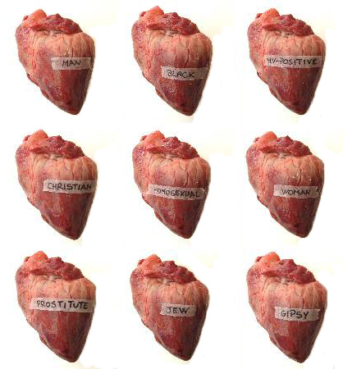
Definição de Discriminação
A discriminação é o ato de considerar que certas características que uma pessoa tem são motivos para que lhe sejam vedados direitos que os outros têm. Por outras palavras, a discriminação consiste na ideia de que certas particularidades possuídas por certas pessoas são razões suficientes para que os interesses destas não sejam considerados do mesmo modo, isto é, que não tenham os mesmos direitos.

Distinção entre Discriminação e Preconceito
Homem, Preto, SEROPOSITIVO,
CRISTÃO, HOMOSSEXUAL, MULHER,
PROSTITUTO/A, JUDEU, CIGANO/A
Por vezes, os termos discriminação e preconceito confundem-se como semelhantes ou mesmo iguais mas estes assim não o são, apesar de a discriminação ter origem no preconceito.

Ivair Augusto Alves dos Santos, professor especializado em Sociologia na Universidade de Brasília, afirma que a «Discriminação é um conceito mais amplo e dinâmico do que o preconceito. Ambos têm agentes diversos: a discriminação pode ser provocada por indivíduos e por instituições e o preconceito, só pelo indivíduo.»

Em suma, a discriminação consiste na ideia de que a diferença implica diferentes direitos, enquanto o preconceito (“pré” + “conceito”) é uma ideia pré-concebida que as pessoas têm de algo ou alguém antes de conhecer, podendo-se dizer que a discriminação é o preconceito posto em ação.

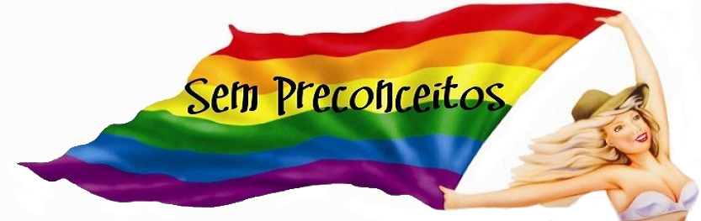
Só sem preconceitos, é que se consegue atingir o pleno desenvolvimento

Discriminação Positiva e Discriminação Negativa
Por um lado, a discriminação pode apresentar-se sob a forma de negação de direitos ou oportunidades a indivíduos ou a grupos de indivíduos que são dados a outros, em virtude, por exemplo, da sua etnia, cor, religião, género, etc. Neste caso fala-se em discriminação negativa.

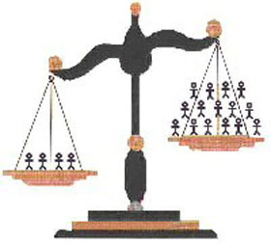
Por outro, pode também apresentar-se sob a forma de criação de oportunidades e de concessão de direitos a indivíduos ou grupos de indivíduos relativamente a outros, perante os quais se encontrariam à partida em desvantagem, com o objetivo de chegar a um ponto de equilíbrio. É a esse ponto de equilíbrio, em que não há indivíduos ou grupos favorecidos, que chamamos sociedade igualitária.

É para combater certas injustiças que é utilizada a discriminação positiva, compensando quem foi prejudicado, sendo esse o objetivo mais “puro” deste tipo de discriminação, o que à partida nos leva a pensar que é um bom caminho para combater certas desigualdades.

O caso Bakke é talvez o mais célebre nos EUA. Alan Bakke candidatou-se à Faculdade de Medicina da Universidade da Califórnia. A Faculdade de Medicina, para aumentar o número de alunos provenientes de minorias desfavorecidas, reservou 16% dos lugares para tais alunos. Alguns alunos de origem europeia que não foram admitidos, tê-lo-iam sido caso essa medida não tivesse sido tomada. Bakke contava-se entre esses alunos de origem europeia que não foram admitidos. Considerando-se vítima de uma injustiça, processou a universidade. Ganhou a causa, tendo o juiz afirmado que “Os programas preferenciais só podem reforçar estereótipos comuns que sustentam que certos grupos são incapazes de obter êxito sem proteção especial”.
Minorias em Desvantagem

Segundo os defensores da discriminação positiva, é correto favorecer um grupo à partida em desvantagem. Só que isso implica muitas vezes prejudicar outros grupos, violando alguns dos seus direitos. Além disso levanta-se o seguinte dilema: não foram os atuais membros desse grupo que contribuíram para a primeira discriminação. Estes vão pagar por uma ação dos seus antepassados. Não será isto também uma injustiça.

Ao privilegiar elementos de grupos desfavorecidos, em vez de contribuir para extinguir certos preconceitos, como parece ser o seu objetivo, pode mesmo alimentá-los.

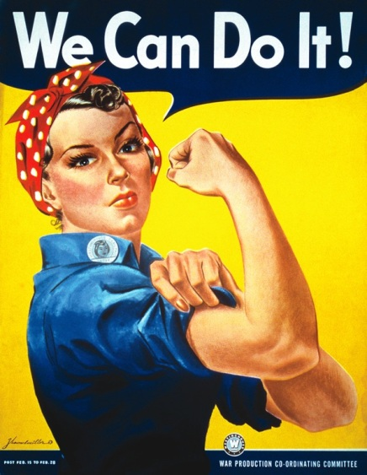
É possível para um defensor da discriminação positiva responder ao primeiro argumento dizendo que, se utilizarmos a ação positiva, estamos a contribuir para um futuro em que, a nível social, haverá menos desigualdades. Mas mesmo assim será justificável que utilizemos uma discriminação para acabar com a discriminação? Além de não ser justificável, não é necessário – não é preciso favorecer os grupos em desvantagem, basta deixar de os prejudicar. Assim será mais justo, porque ninguém sairá prejudicado, havendo apenas o senão de este processo ser bem mais demorado do que se recorrermos à discriminação positiva.

Se a discriminação positiva for praticada a longo prazo, acabará por se tornar um ciclo vicioso, pois as pessoas que agora não necessitam de ser discriminadas positivamente, acabarão por ficar prejudicadas em relação às beneficiadas, e irão elas próprias precisar de condições especiais para atingir os seus fins. Portanto, nunca será possível obter uma sociedade igualitária com base numa medida como esta.
CARTAZ DE PROPAGANDA
AMERICANO

Haverá então alguma diferença entre discriminação positiva e discriminação negativa? Muito provavelmente não. A verdade é que em ambas existe a violação de direitos, e alguém acaba sempre por sair prejudicado.

Do nosso ponto de vista, a discriminação positiva não é, de facto, o melhor meio para uma sociedade igualitária pois não é plausível utilizar um meio que favorece uns, discriminando outros, para atingir um fim equilibrado e igualitário. Devemos começar por abandonar a ideia de que certos grupos da sociedade são superiores a outros. Só então será possível obter uma sociedade equilibrada e justa, com igualdade de direitos para todos.

Tipos de Discriminação

Discriminação DiretA
Sempre que, por motivos como a raça ou a etnia, a religião ou a crença, a deficiência, a idade ou a orientação sexual, uma pessoa é sujeita a tratamento menos favorável, comparativamente a outra pessoa, chama-se de discriminação direta. Apresentamos um exemplo:

- O proprietário de uma loja que recusa a contratar pessoas com qualificações adequadas simplesmente porque pertencem a uma determinada raça ou etnia.

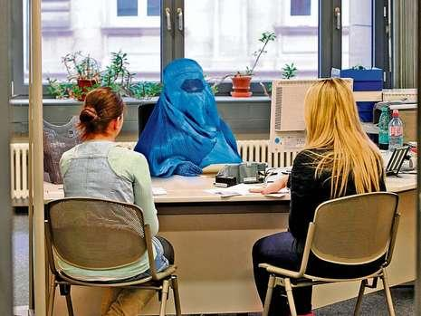
Discriminação Indireta
Acontece sempre que uma disposição, critério ou prática, aparentemente neutros, coloca indivíduos numa situação de desvantagem devido à raça, etnia, religião ou crença, deficiência, idade ou orientação sexual, a não ser que essa prática possa ser objetivamente justificada por um objetivo legítimo. Apresentamos de seguida um exemplo deste tipo de discriminação:

- Um estabelecimento comercial proíbe aos seus funcionários o uso de chapéu em situações de atendimento ao público. Esta proibição tem o efeito de impedir as pessoas cujas crenças religiosas exigem que cubram a cabeça, tais como as mulheres muçulmanas, de trabalharem no estabelecimento.

Formas Gerais de Discriminação
Um indivíduo ou identidade pode discriminar alguém por variadíssimas razões, desde a razões mais comuns (e, no entanto, igualmente más) como o sexo ou a nacionalidade, a razões menos usuais como o estilo de um indivíduo ou o facto de este ser careca (pois pode ser considerado membro ou apoiante do KKK e ser discriminado por isso, por exemplo). Vamos referir apenas as razões mais usuais – algumas delas punidas por lei – nas subdivisões seguintes.
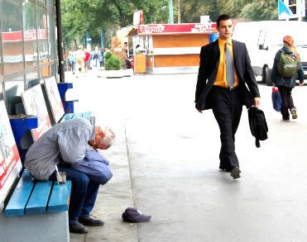

Classe Social
O classismo corresponde à discriminação de indivíduos ou grupo de indivíduos com base na sua classe social.

Sustenta a criação de políticas e práticas que beneficiam pessoas de classes mais privilegiadas à custa das pessoas de classes menos privilegiadas, resultando em desigualdades drásticas de rendimentos e de riqueza.

A par disto, a diferença entre as vidas de 20% da população com empregos confortáveis e as de 80% da população com menores rendimentos e empregos menos estáveis está a tornar-se cada vez mais chocante.

Deficiência
Ableísmo representa a discriminação contra indivíduos portadores de deficiências (visual, motora, mental ou auditiva).

A visão ableísta da sociedade é a de que os “capazes” são a norma e de que os “incapazes” têm de lutar para se encaixarem nessa norma ou então devem manter a sua distância para com os “capazes.” Defende também que a incapacidade é um erro, um engano ou uma falha, em vez de uma simples consequência da diversidade humana.

Gravidez
A Discriminação contra mulheres grávidas ocorre sempre que uma mulher grávida é despedida, não contratada ou discriminada devido à sua gravidez, intenção de engravidar ou pedido de licença de maternidade.
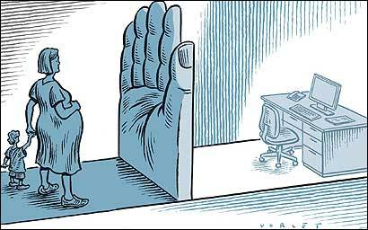
Relativamente à gravidez, os empregadores discriminam por um número de razões, entre as quais:
- Preconceitos contra as mães trabalhadoras;
- Medo de perda de produtividade devido a faltas do trabalhador;
- Insuficientes recursos para manter trabalhadores temporários ou pagar tempo-extra para outros empregados poderem substituir os que têm de faltar durante a licença de maternidade/paternidade;
- Crença de que o empregado irá exigir demasiados requisitos, mesmo após o seu regresso.

Idade
Etaísmo é o tipo de discriminação contra pessoas ou grupos de pessoas baseado na idade.

Os empregadores podem ter receio de oferecer aos trabalhadores idosos salários menores do que aqueles pagos aos trabalhadores mais jovens e simplesmente não promover ou não contratar trabalhadores mais velhos. Podem também encorajar a adesão aos planos de demissão voluntária ou demitir desproporcionalmente trabalhadores mais velhos e/ou experientes.
«Demasiado Velho»

Embora como todas as formas de discriminação, a discriminação por idade tenha sempre sido um problema, verifica-se o agravamento do etaísmo nas indústrias de entretenimento e computadores. Muitos atores, músicos, programadores e engenheiros eletrónicos idosos têm-se queixado de como é difícil encontrar trabalho, embora sejam bem qualificados em termos de educação e experiência.

Orientação Sexual ou transgenerismo
Homofobia corresponde à discriminação contra lésbicas, gays, bissexuais e, em alguns casos, contra transgénicos e pessoas intersexuais. As definições referem-se geralmente a antipatia, desprezo, preconceito, aversão e medo irracional.

A homofobia manifesta-se de diferentes maneiras e vários tipos têm sido registados, entre os quais a homofobia interiorizada, homofobia social, homofobia emocional, homofobia racionalizada, entre outros.

De acordo com o artigo 240 do novo Código Penal português, em vigor desde 15 de setembro de 2007, qualquer forma de discriminação com base em orientação sexual (seja ela sobre homossexuais, heterossexuais ou bissexuais) é crime.
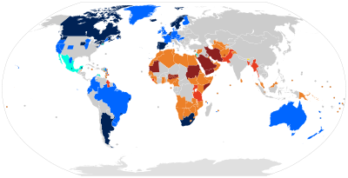

Relações homossexuais são legais:
Azul escuro – casamento do mesmo sexo
Azul – união civil (ou outro tipo de parceria)
Azul bebé – licenças de uniões internacionais reconhecidas
Cinzento – não há uniões do mesmo sexo

Relações homossexuais são ilegais:
Amarelo – penalidade mínima
Laranja – grande penalidade
Salmão – prisão perpétua
Vermelho escuro – pena de morte

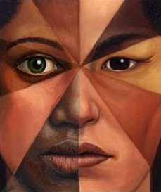
Raça ou Etnia
O racismo é uma forma de discriminação contra um indivíduo ou grupos de indivíduos devido à sua raça ou a características associadas com a raça (como a textura do cabelo, cor de pele, ou certas características faciais).

A discriminação baseada na raça/etnia também pode implicar a marginalização de indivíduos por causa da pessoa com quem está casada ou associada.

Religião ou Crença
A discriminação religiosa é aquela em que se discrimina um indivíduo ou um grupo com base na sua religião ou crenças. Embora este termo e o conceito de perseguições religiosas serem muito frequentemente confundidos como iguais, a perseguição religiosa representa o caso extremo de discriminação religiosa.

Perseguição, neste contexto, pode referir-se a prisões ilegais, espancamentos, torturas, execução injustificada, negação de benefícios e de direitos e liberdades civis. Pode também implicar a confiscação de bens e destruição de propriedade, ou incitamento ao ódio, entre outras coisas. Especificamos de seguida os casos mais importantes de perseguição religiosa ao longo da história:

- Perseguição na Antiguidade – um exemplo de intolerância religiosa na Antiguidade foi a perseguição dos primeiros cristãos, levada a cabo não somente pelos judeus, de cuja religião o Cristianismo era visto como uma ramificação, mas também pelos imperadores do Império Romano;
- Perseguição na Idade Média e Moderna – os judeus tornaram-se alvo preferencial de perseguição religiosa ainda antes do fim do Império Romano mas esta agravou-se durante a Idade Média. Conversões forçadas tornaram-se comuns, por exemplo na Península Ibérica, a partir de meados do Século XIV;
- Perseguição na Idade Contemporânea – durante o século XX, a perseguição religiosa atingiu níveis nunca vistos antes, quando os nazis desenvolveram métodos industriais de extermínio em massa e eliminaram milhões de judeus e outras etnias indesejadas pelo regime. Este massacre, usualmente conhecido por Holocausto, vitimou muitos milhares, não apenas devido à sua raça, mas especificamente em retaliação contra os seus ideais religiosos e à sua objeção de consciência, como aconteceu com as Testemunhas de Jeová e alguns sacerdotes católicos;
- Perseguição nos Estados Unidos da América – no século XIX, houve intensa perseguição contra os pioneiros mórmons que habitavam os estados de Ohio, Missouri e Illinois, sendo que muitos chegaram a ser expulsos de suas casas.

Sexo
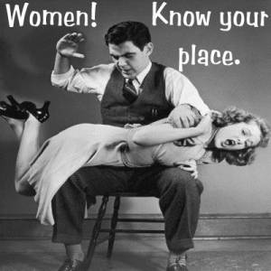
O sexismo, também conhecido como discriminação de género ou do sexo, é definido como a discriminação baseada no sexo ou em condições e atitudes que favorecem estereótipos de papéis sociais baseados no sexo. Envolve ódio ou preconceito para com um género como um todo ou a aplicação de estereótipos baseados no género.

Na filosofia, uma atitude sexista é aquela que sugere que os seres humanos podem ser compreendidos ou julgados com base nas caraterísticas essenciais do grupo ao qual o indivíduo pertence (neste caso, homem ou mulher). Isto pressupõe que todos os indivíduos se enquadram na categoria de macho ou fêmea, não tendo em conta as pessoas que não se identificam com qualquer deles.

Os estereótipos de género são crenças mantidas relativamente às caraterísticas de homens e mulheres, não sendo apenas crenças descritivas, mas também crenças prescritivas de como homens e mulheres se devem comportar. Os membros de qualquer um dos sexos que se desviem destes estereótipos podem ser punidos. As mulheres autoconfiantes, por exemplo, são chamadas de “cabras”, enquanto que os homens que não têm muita resistência física são chamados de “fracos”. Estes estereótipos de género são normalmente criados e enraizados desde bem cedo.
«Mulheres! Saibam o vosso lugar.»

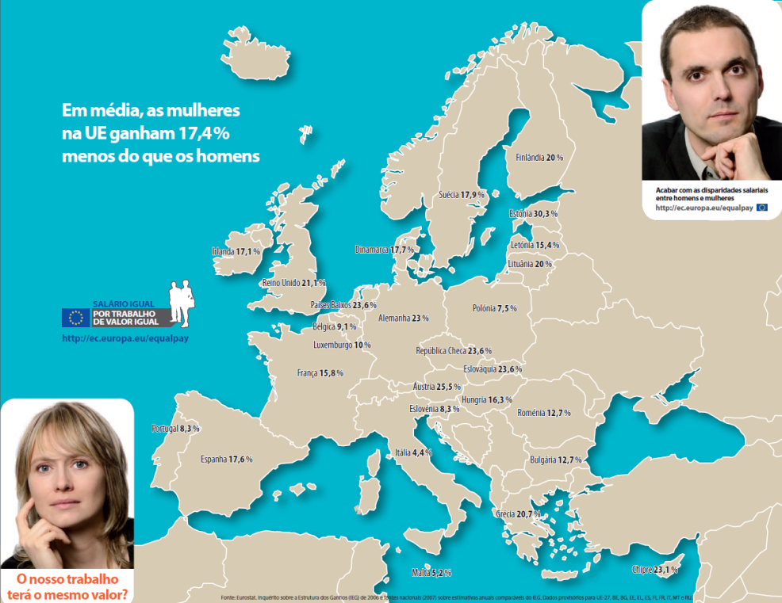
O sexismo ocupacional refere-se a quaisquer práticas discriminatórias baseadas no sexo de uma pessoa que ocorrem no emprego. Uma forma de sexismo ocupacional é a discriminação salarial. A Eurostat detetou uma diferença salarial entre géneros de 17,5% em média nos 27 Estados Membros, em 2008. Igualmente, em 2009, a OCDE verificou que as mulheres empregadas a tempo inteiro ganhavam 17% menos do que os homens, embora exercendo o mesmo trabalho, em países da OCDE.
Mapa do Gender Gap Existente na UE, disponibilizado pela CITE

Casos Reais

Travesti morto à pancada por miúdos
Um grupo de doze adolescentes, com idades entre os 10 e os 16 anos, é suspeito de ter espancado até à morte um homem (foto à esquerda), aparentando 35 anos, travesti, sem-abrigo e toxicodependente. Os menores terão posteriormente lançado o cadáver para um fosso com cerca de dez metros de profundidade no piso subterrâneo de um parque de estacionamento na Avenida Fernão Magalhães, no Porto. O crime terá acontecido dia 20 de Fevereiro de 2006, mas o corpo da vítima só foi encontrado três dias depois. A Polícia Judiciária identificou os rapazes, que foram ouvidos no Tribunal de Família e Menores do Porto.
Gisberta
Os suspeitos eram internos das Oficinas de S. José - instituição que acolhe crianças e jovens em risco -, conheciam o travesti e costumavam provocá-lo. No dia do crime, terão agredido a vítima a soco e pontapé e com pedras. Foi apurado que um dos jovens terá confessado tudo a um docente.

O alerta para o cadáver foi dado através do 112. Quando Albino Ribeiro, mergulhador do Batalhão de Sapadores Bombeiros do Porto, desceu ao fundo do fosso, com cerca de três metros de água, deparou-se com o corpo a boiar de bruços, com as calças desapertadas e baixadas. De acordo com o mergulhador, a vítima tinha escoriações nas nádegas. Os sinais de decomposição do cadáver indiciavam que o homem teria morrido há dois ou três dias.

O buraco onde o sem-abrigo foi encontrado situava-se na cave de um edifício inacabado há vários anos, junto ao Hotel Vila Galé. Parte da estrutura servia de parque de estacionamento e de local para prostituição e toxicodependência. De resto, nos recantos do imóvel eram visíveis preservativos e seringas entre o lixo espalhado.

Discriminação contra rede social gay
O responsável pela rede social ManHunt em Portugal, Iúri Vilar, disse à Agência Lusa que o Metro de Lisboa recusou uma campanha da empresa, justificando que "os temas de teor sexual não estão autorizados nas redes" de múpis (espaços publicitários).

A ManHunt apresentou um primeiro cartaz, que seria afixado em 15 múpis em seis estações de Metro, nos quais eram visíveis dois homens em tronco nu e quase a beijar-se.

Depois de este cartaz ter sido rejeitado, «sem justificação», aponto Iúri Vilar, foi apresentado um segundo, também não aceite, em que os dois modelos vestem polos e estão abraçados.
Segundo cartaz recusado

Para Iúri Vilar, este ato do Metro foi «discriminatório e homofóbico», uma vez que «existem múpis com campanhas ousadas e altamente carregadas de teor sexual», como as das marcas de roupa interior, mostrando por vezes «pessoas em trajes íntimos e com as partes sexuais bem definidas e explícitas.»

Contactado pela Lusa, a fonte oficial do Metro de Lisboa afirmou que a empresa «não autorizou a campanha no âmbito de uma orientação genérica vigente de não aceitar publicidade que não se coadune com a imagem de um serviço público […] sendo passível de ferir suscetibilidades, independentemente da orientação sexual do respetivo público-alvo.»

Funcionária Muçulmana da Disneyland queixa-se de discriminação
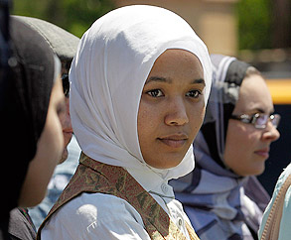
Imane Boudlal, de 26 anos, que trabalhava como rececionista no Grand Californian Hotel & Spa da Disneyland, foi mandada para casa sem remuneração durante quatro dias seguidos.

Boudlad, numa entrevista à abc7 relatou: «Eu disse, qual é a razão? Eles disseram que é por causa do look da Disney e que não estava de acordo com as políticas da empresa.» O assunto em questão era a sua hejab, um lenço na cabeça que representa a sua fé muçulmana.
Imane Boudlal
Uns meses antes, ela dissera que queria começar a usar o seu lenço para o emprego e mandou uma carta de requerimento à Disney, pedindo para terem em conta as suas crenças religiosas. «Em vez de conceder este simples pedido, a empresa obrigou a Imane a tirar o seu lenço ao chegar ao emprego», disse Ameena Qazi, uma advogada do Conselho de Relações Islãs-Americanas.

De acordo com Imane, a empresa disse que ela tinha duas opções, caso insistisse em usar o lenço: «ou não interages com pessoas ou vais para casa.» A isto, ela respondeu que não queria mudar de emprego, isto é, que queria continuar a ser rececionista.

Imane disse que simplesmente queria usar o seu lenço sem controvérsias: «Não estou aqui para assustar ninguém. Estou aqui para usar o meu hejab e para trabalhar e para manter o meu emprego.» Por agora, disse que vai continuar a ir trabalhar com o lenço vestido, esperando que a Disney a permita permanecer o seu trabalho como rececionista.

Movimentos Discriminatórios

Supremacia Branca
Este movimento discriminatório consiste em uma ideologia racista baseada na afirmação de que as pessoas brancas são superiores aos outros grupos raciais. Descreve uma ideologia política que defende um ambiente social e político dominante para brancos.
Está enraizada no etnocentrismo, sendo associada a vários graus de racismo e de xenofobia, bem como uma grande vontade de separação racial por parte dos defensores desta ideologia. Defende também que o holocausto foi uma fraude, e que, até hoje, a Alemanha tem sido caluniada pelo mundo e principalmente pela nação judia.

Os supremacistas são famosos pela sua atitude violenta, e quando encontram outros grupos que não interagem pelo fundamento supremacista, tendem a agredi-los com armas brancas de diversos tipos.

O termo «white power» é um slogan político que descreve a ideologia daqueles que apoiam diferentes níveis de nacionalismo branco-separatista, onde a gestão política das pessoas brancas seria feita por pessoas também brancas.

Ku Klux Klan
Ku Klux Klan é uma organização supremacista branca que foi fundada em 1866. O nome, cujo registo mais antigo é de 1867, deriva da palavra grega kuklos, que significa "círculo" e da palavra inglesa clan (clã) escrita com k.
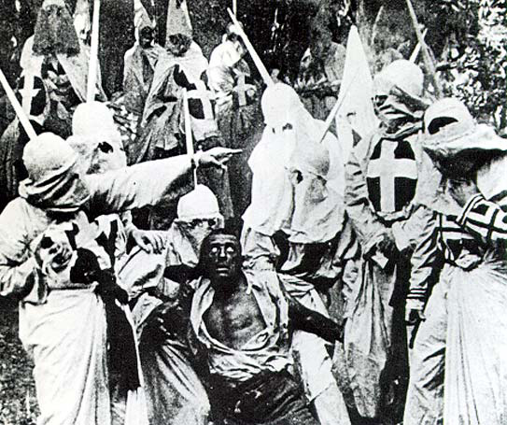
Para realizar os seus objetivos de segregação racial, utilizavam a violência extrema, o que incluía atos de assassinato, terrorismo, linchamento, incêndios criminosos, roubo e bombardeamento, visando também a oposição à adjudicação de direitos civis a afro-americanos. O KKK também foi antissemítico e anticatólico, opondo-se à imigração de todos aqueles que não eram vistos como "racialmente puros."

O primeiro Ku Klux Klan foi fundado pelo general Nathan Bedford Forrest na cidade de Pulaski, Tennessee, em 1865, após o final da Guerra civil americana. O seu objetivo era impedir a integração social dos negros recém-libertados, impedindo-os nomeadamente de adquirir terras, ter direitos concedidos aos outros cidadãos, como votar.
Em 1872, o grupo foi reconhecido como uma entidade terrorista e foi banida dos Estados Unidos. Na década de 1950, a promulgação da lei contra a segregação nas escolas públicas despertou novamente algumas paixões e cruzes acenderam-se. Seguiram-se batalhas, casas dinamitadas e novos crimes (29 mortos de 1956 a 1963, entre eles 11 brancos, durante protestos raciais). Depois de um período aparentemente sossegado, a atividade de Ku Klux Klan voltou a verificar-se em 2006 com um protesto contra o casamento homossexual.

Hoje, o Ku Klux Klan conta apenas com um efetivo de 3 mil homens. Apesar do baixo número de associados, muitos não associados apoiam a organização. Este grupo também já foi denominado por outros nomes, como: Fraternidade Branca, os Heróis da América, Guardas da União Constitucional e Império Invisível.

The Knights Party
The Knights Party é um partido norte-americano fundado em 2002 pelo pároco Thomas Robb. Este partido acredita que, tal como o Klan salvou a raça branca anteriormente, irão ser guiados por Deus e comandar o país. Não têm intenção alguma de modificar o seu nome pois creem que as pessoas, ao longo do tempo, vão aperceber-se de que a violência do Klan do passado foi atos de execuções legais de assassinos e violadores. No seu site, é possível juntar-se ao partido, comprar t-shirts e joias alusivas ao Klan, bem como a assistir a um programa de televisão online denominado “This is the Klan Show” (traduzido: este é o programa do Klan) onde transmitem as principais notícias que preenchem os seus requisitos racistas.
Design de T-shirt do Partido

Neonazismo
Este movimento está associado ao nazismo ou ao nacional-socialismo. Surgiu depois da primeira Guerra Mundial, na Alemanha, a partir da liderança de Adolf Hitler. O movimento neonazista tem suas origens assentes na intolerância e nos preceitos racistas, privilegiando sempre a "raça pura ariana" ou a "superioridade da raça branca".

Na sua maioria, os seguidores da doutrina neonazista promovem a discriminação contra minorias e grupos específicos como homossexuais, negros, ameríndios, judeus, comunistas, imigrantes islâmicos, médio-orientais e norte-africanos e ainda asiáticos. Algumas correntes preferem apenas a segregação da "raça pura ariana" das demais "raças", condenando agressões físicas contra tais grupos (muitas vezes, condenando também violência moral e psicológica, mesmo que às vezes assegurada por lei). Existem ainda outras que promovem explicitamente o ataque físico aos grupos citados.
Saudação Nazi

Os neonazis não se definem como racistas, promovendo às vezes debates e reuniões sobre seu movimento e culturas opostas à ideologia nazista, com o intuito de engrandecer o movimento neonazi. Muitas vezes, estas reuniões são planeadas de modo a induzir jovens a participar nestes movimentos. Nesses encontros, os respetivos membros declaram-se explicitamente a favor da doutrina nazista, o que é proibido na maioria dos países do mundo. No entanto, tal proibição é por vezes abolida, como em alguns países da Europa e nos EUA.

Muitos neonazis promovem também a minimização ou a completa negação do Holocausto e defendem que o genocídio deliberado de mais de 6.000.000 pessoas, a maioria judeus, é mentira ou exagero.

Os grupos neonazis são principalmente formados por jovens entre os 16 e os 25 anos de idade. O material destes grupos provém maioritariamente de sites na internet, tendo forte influência de grupos neonazistas alemães.

O recrutamento de novos membros ocorre principalmente pela ferramenta mais popular da atualidade: a internet. Apesar de inúmeros países terem leis que proíbem a divulgação da ideologia nazi, os sites hospedem-se em países que permitem tal divulgação, dificultando a punição destes envolvidos. Nestes sites encontram-se materiais para divulgação dos movimentos neonazis, informações de reuniões, artigos e textos de apoio à causa neonazi. Mesmo assim, esses sites registam inúmeros acessos diariamente, estando principalmente em inglês, alemão e português.

Movimentos Anti-Discriminatórios

Abolicionismo
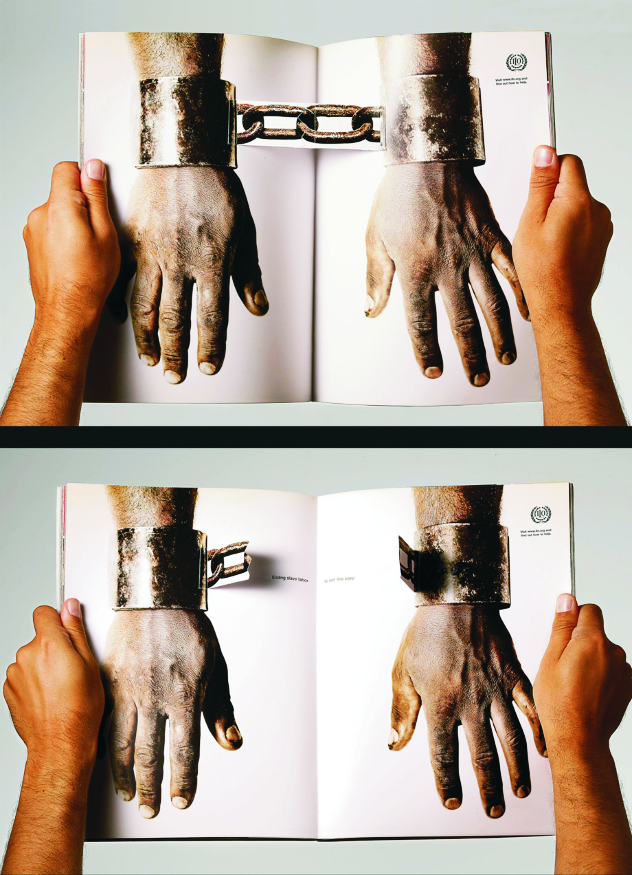
O abolicionismo foi um movimento político que visou a abolição da escravatura e do comércio de escravos. Desenvolveu-se durante o Iluminismo do século XVIII e tornou-se uma das formas mais representativas de ativismo político do século XIX até à atualidade.

O primeiro-ministro reformista Marquês de Pombal aboliu a escravidão em Portugal e nas colónias da Índia a 12 de Fevereiro de 1761, pelo que Portugal é considerado pioneiro no abolicionismo. Contudo, nas colónias portuguesas da América e África continuou a ser permitida a escravidão.

No começo do século XIX, junto com a Grã-Bretanha, proibiu o comércio de escravos e, em 1854, por decreto foram libertados todos os escravos do Estado nas colónias. Dois anos mais tarde, foram libertados todos os escravos da Igreja nas colónias. A 25 de Fevereiro de 1869 produziu-se finalmente a abolição completa da escravidão no império português.
Imagem Representativa do Abolicionismo

Nos Estados Unidos da América, o movimento abolicionista teve origem em 1830. Em 1831, foi fundada a Sociedade Anti Escravatura de Nova Inglaterra. Mediante a Declaração de Emancipação, promulgada pelo presidente Abraham Lincoln (na qual foi declarada a liberdade de todos os escravos em 1863, entrando em vigor pela primeira vez no final da Guerra Civil de 1865) os abolicionistas americanos obtiveram a libertação dos escravos nos estados que continuavam a permitir a escravidão. O movimento abolicionista defendeu também o movimento para os direitos civis norte-americano.

Movimento dos Direitos Civis
O Movimento dos Direitos Civis é um período de tempo compreendido entre 1954 e 1980 que ocorreu de diversas maneiras, tendo sido marcado por rebeliões populares e transformações na sociedade civil em países de todos os continentes.

O processo de conseguir a igualdade perante a Lei para todas as camadas da população, independentemente da cor, raça ou religião, foi longo e extenuante e a maioria destes movimentos não conseguiu atingir seu objetivo.

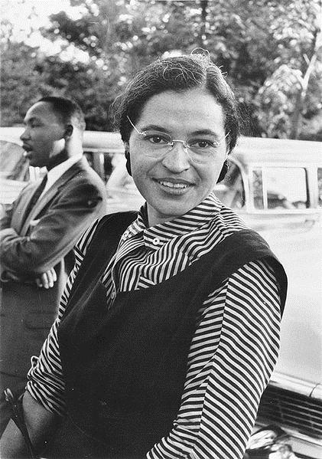
Nos Estados Unidos da América, o primeiro marco deste movimento deu-se a 1 de Dezembro de 1955 no sul do país, região eminentemente racista, na cidade de Montgomery, estado do Alabama. Quando a costureira negra Rosa Parks, mais conhecida como “A Mãe dos Direitos Civis”, entrou num autocarro após um dia de trabalho e, cansada, sentou-se nos bancos da frente do autocarro, local proibido aos negros pelas leis segregacionistas do estado, foi ordenada a dar o seu lugar a um passageiro branco e sentar-se no fundo do veículo. Rosa Parks recusou-se, tendo sido presa, julgada e condenada. O seu ato de coragem contra a submissão e a sua consequente prisão deflagraram uma onda de manifestações de apoio e revolta, além do boicote da população aos transportes urbanos, dando início, de forma prática, à luta da sociedade negra por igualdade com a sociedade branca perante as leis americanas. O boicote aos transportes públicos durou 386 dias e foi convocado pela liderança negra da cidade, com o apoio de diversos indivíduos brancos.

Este levou à criação, em 1957, da Conferência dos Líderes Cristãos do Sul, que, por sua vez, veio despoletar o Movimento pelos Direitos Civis. Foi liderado pelo reverendo Martin Luther King, adepto da desobediência civil não violenta que tinha sido introduzida por Gandhi. Com este Movimento, conseguiu mobilizar e canalizar ações de protesto pacíficas com vários objetivos, como a igualdade na educação e no direito de voto. John F. Kennedy apoiou este Movimento e criou uma legislação que pôs fim à segregação nas escolas e nas repartições públicas (aprovada em 1964) e posteriormente uma que defendia o voto negro (aprovada em 1965).
Rosa Parks e Martin Luther King

Feminismo
Feminismo é um movimento social, filosófico e político que tem como meta direitos iguais e uma vivência humana livre de padrões opressores baseados em normas de género.

A história do feminismo pode ser dividida em três fases. A primeira ocorreu no século XIX e início do século XX, a segunda nas décadas de 1960 e 1970, e a terceira, na década de 1990 até à atualidade. A teoria feminista surgiu destes movimentos femininos e manifesta-se em diversas disciplinas como a geografia feminista, a história feminista e a crítica literária feminista.

As conquistas da Revolução Francesa, que tinha como lema Igualdade, Liberdade e Fraternidade, são reivindicadas pelas feministas porque elas acreditavam que os direitos sociais e políticos adquiridos a partir das revoluções deveriam estender-se a elas enquanto cidadãs.

Houve momentos na história da humanidade, como na Idade Média, em que a mulher tinha direitos mais abrangentes como o acesso total à profissão e à propriedade além de chefiar a família. Porém, estes espaços fecharam-se com a chegada do capitalismo.

Em suma, a luta dos movimentos feministas não se esgota na equalização das condições de trabalho entre homens e mulheres. As feministas afirmam que a sua luta não visa destruir tradições ou a família, mas alterar o conceito de que “o lugar da mulher é em casa a cuidar dos filhos”. O compromisso dos movimentos feministas é pôr fim à dominação masculina e à estrutura patriarcal, acreditando que com isso garantirão a igualdade de direitos sem, contudo, assumir o espaço dos homens.

Comissões/Organizações em Portugal
Durante este capítulo do nosso trabalho, vamos dar a conhecer algumas comissões e organizações governamentais que defendem a igualdade e a solidariedade e que visam acabar, ou pelo menos, atenuar certos tipos de discriminações, nomeadamente o sexismo e o racismo.

Vamos também fornecer os objetivos de cada uma, bem como os números verdes gratuitos que disponibilizam no seu site oficial.

Comissão para a cidadania e a igualdade de género

A CIG – Comissão para a Cidadania e a Igualdade de Género –, criada a 3 de Maio de 2007, sucede nas atribuições da Comissão para a Igualdade e para os Direitos das Mulheres e da Estrutura de Missão contra a Violência Doméstica e integra as atribuições relativas à promoção da igualdade da Comissão para a Igualdade no Trabalho e no Emprego.

Site oficial da CIG http://www.cig.gov.pt/

A CIG incide sob três planos nacionais: Cidadania e Igualdade de Género, Violência Doméstica e Tráfico de Seres Humanos.

Tem por missão garantir a execução das políticas públicas no âmbito da cidadania e da promoção e defesa da igualdade de género, sendo as suas principais atribuições:

- Apoiar a elaboração e o desenvolvimento da política global e sectorial com incidência na promoção da cidadania e da igualdade de género e participar na sua execução e articulação;

- Promover o cumprimento efetivo e integral das normas vigentes, na perspetiva da cidadania e da igualdade de género, designadamente nos domínios transversais da educação para a cidadania, da igualdade e não discriminação entre homens e mulheres, da proteção da maternidade e da paternidade, da conciliação da vida profissional, pessoal e familiar de mulheres e homens, do combate às formas de violência de género e do apoio às vítimas;

- Elaborar estudos e documentos de planeamento quem visem o suporte à decisão política na área da cidadania e da igualdade de género;

- Promover a educação para a cidadania e a realização de ações tendentes à tomada de consciência cívica relativamente à identificação das situações de discriminação e das formas de erradicação ou atenuação das mesmas;

- Propor medidas e desenvolver ações de intervenção contra todas as formas de violência de género e de apoio às suas vítimas;

- Assegurar a supervisão técnica das estruturas de acolhimento e de atendimento para vítimas de violência e a coordenação estratégica com os demais sectores da Administração Pública envolvidos no apoio;

- Articular e assegurar a implementação e manutenção de sistemas técnicos de proteção às vítimas de violência doméstica;

- Manter a opinião pública informada e sensibilizada com recurso aos meios de comunicação social, à edição de publicações e à manutenção de um centro de documentação e de uma biblioteca especializados;

- Elaborar recomendações gerais relativas a boas práticas de promoção de igualdade de género no sector público e privado, bem como atestar a conformidade com essas boas práticas;

- Desenvolver serviços de informação jurídica e de apoio psicossocial, especialmente nas situações de discriminação e de violência de género;
CAMPANHA “Stop à violência doméstica contra as Mulheres”

- Receber queixas relativas a situações de discriminação ou de violência com base no género e apresentá-las, sendo caso disso, através da emissão de pareceres e recomendações, junto das autoridades competentes ou das entidades envolvidas;

- Organizar, nos termos da lei, o registo nacional de organizações não-governamentais cujo objeto estatutário se destine essencialmente à promoção dos valores da cidadania, da defesa dos direitos humanos, dos direitos das mulheres e da igualdade de género;

- Cooperar com organizações de âmbito internacional, comunitário e demais organismos congéneres estrangeiros, tendo em vista participar nas grandes orientações relativas à cidadania e à igualdade de género e promover a sua implementação a nível nacional;

- Cooperar com entidades públicas e privadas de níveis nacional, regional e local em projetos e ações coincidentes com a missão da CIG, nomeadamente pelo estabelecimento de parcerias.

Esta Comissão disponibiliza também um serviço de informação às vítimas de violência doméstica através do número verde gratuito 800 202 148.

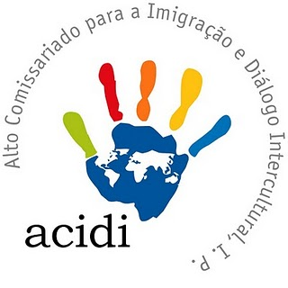
Alto Comissariado para a imigração e diálogo intercultural, I.P.
O ACIDI – Alto Comissariado para a Imigração e Diálogo Intercultura, I.P. –, fundada a 3 de Maio de 2007, é um instituto público integrado na administração indireta do Estado, dotado de autonomia administrativa.

Site oficial do ACIDI, I.P. http://www.acidi.gov.pt/

Tem como missão colaborar na conceção, execução e avaliação das políticas públicas, transversais e setoriais, relevantes para a integração dos imigrantes e das minorias étnicas, bem como promover o diálogo entre as diversas culturas, etnias e religiões.

Os seus Sete Princípios-chave são:
- IGUALDADE - reconhecer e garantir os mesmos direitos e oportunidades;
- DIÁLOGO - promover uma comunicação efetiva;
- CIDADANIA - promover a participação ativa no exercício dos direitos e dos deveres;
- HOSPITALIDADE - saber acolher a diversidade;
- INTERCULTURALIDADE - enriquecer no encontro das diferenças;
- PROXIMIDADE - encurtar as distâncias para conhecer e responder melhor;
- INICIATIVA - atenção e capacidade de antecipação.
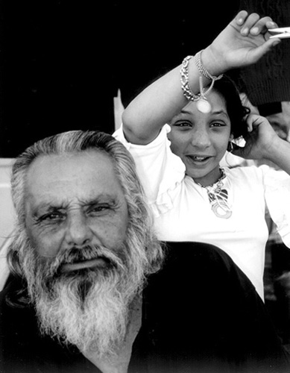
São atribuições do ACIDI:
- Promover o acolhimento e a integração dos imigrantes e das minorias étnicas através da participação na conceção, desenvolvimento e coordenação de políticas públicas transversais, integradas e coerentes;

- Incentivar a participação cívica e cultural dos imigrantes e das minorias étnicas nas instituições portuguesas;

- Garantir o acesso dos cidadãos imigrantes e minorias étnicas a informação relevante, designadamente, direitos e deveres de cidadania;

- Combater todas as formas de discriminação em função da raça, cor, nacionalidade, origem étnica ou religião, através de ações positivas de sensibilização, educação e formação, bem como através do processamento das contraordenações previstas na lei;

- Promover a interculturalidade, através do diálogo intercultural e inter-religioso, com base no respeito pela Constituição, pelas leis e valorizando a diversidade cultural num quadro de respeito mútuo;

- Dinamizar centros de apoio ao imigrante, de âmbito nacional, regional e local, que proporcionem uma resposta integrada dos vários serviços públicos às suas necessidades de acolhimento e integração, designadamente, através de parcerias com departamentos governamentais com intervenção no sector, serviços da administração pública, autarquias locais, organizações não-governamentais, associações de imigrantes ou outras entidades com interesse relevante na matéria;

- Contribuir para a melhoria das condições de vida e de trabalho dos imigrantes em Portugal, de modo que seja proporcionada a sua integração com dignidade, em igualdade de oportunidades com todos os cidadãos nacionais;

- Incentivar iniciativas da sociedade civil que visem o acolhimento e integração dos migrantes e minorias étnicas em Portugal;

- Promover ações de sensibilização da opinião pública e a realização de estudos sobre as temáticas da imigração, minorias étnicas, diálogo intercultural e diálogo inter-religioso;

- Promover a inclusão social de crianças e jovens provenientes de contextos socioeconómicos mais vulneráveis, em particular os descendentes de imigrantes e de minorias étnicas, tendo em vista a igualdade de oportunidades e o reforço da coesão social, assegurando a gestão do Programa Escolhas;

- Promover o diálogo com as religiões através do conhecimento das diferentes culturas e religiões e da construção de uma atitude de respeito mútuo e de afeto pela diversidade, quer dentro das fronteiras nacionais, quer na relação de Portugal com o mundo.

O ACIDI disponibiliza, gratuitamente, um conjunto de ações de informação/sensibilização na área da Cidadania e Interculturalidade às instituições interessadas. Com isto, pretende:
- Promover uma melhor compreensão da diversidade cultural;
- Sensibilizar para o acolhimento e integração dos imigrantes em Portugal;
- Formar para a interculturalidade.

Tal como a CIG, também disponibiliza um serviço telefónico de atendimento denominado de Linha SOS Imigrante: 808 257 257/218 106 191). Inaugurada a 13 de Março de 2003, foi criada com o objetivo de disponibilizar a imigrantes e respetivas associações, bem como a empresas e órgãos da administração pública, um serviço de atendimento telefónico capaz de prestar informação geral sobre as problemáticas da imigração.

Comissão Para a Igualdade no trabalho e no emprego
A CITE – Comissão para a Igualdade no Trabalho e no Emprego – é um mecanismo nacional de igualdade entre homens e mulheres no trabalho e no emprego, sob a tutela do Ministério da Economia e do Emprego.

Site oficial da CITE http://www.cite.gov.pt/

Tem como principais atribuições prosseguir:
- A igualdade e a não discriminação entre mulheres e homens no mundo laboral;
- A proteção na parentalidade;
- A conciliação da vida profissional, familiar e pessoal.

No site da CITE, apresenta o direito à igualdade e não discriminação pertencente aos trabalhadores e candidatos a empregos:

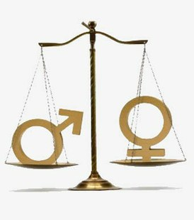
«O/a trabalhador/a ou candidato/a a emprego do setor privado ou público tem direito a igualdade de oportunidades e de tratamento no que se refere ao acesso ao emprego, à formação e promoção ou carreira profissionais e às condições de trabalho, não podendo ser privilegiado/a, beneficiado/a, prejudicado/a, privado/a de qualquer direito ou isento/a de qualquer dever em razão, nomeadamente, de ascendência, idade, sexo, orientação sexual, estado civil, situação familiar, situação económica, instrução, origem ou condição social, património genético, capacidade de trabalho reduzida, deficiência, doença crónica, nacionalidade, origem étnica ou raça, território de origem, língua, religião, convicções políticas ou ideológicas e filiação sindical, devendo o Estado promover a igualdade de acesso a tais direitos.»
Balança de Géneros

Esclarece também como se devem redigir anúncios de ofertas de emprego ou formação profissional para evitar situações de discriminação e dar cumprimento ao que a Lei estabelece, referindo também aspetos que um anúncio de oferta de emprego ou formação profissional não deve conter, sendo estes enunciados de seguida:
- Indicação M/F pouco visível ou perdida no texto (quando aplicável);
- Elementos claramente indiciadores de preferência por um dos sexos;
- Elementos de caracterização predominantemente atribuídos a um dos sexos, quando os mesmos não estão ligados ao conteúdo funcional a exercer;
- Menção a elementos da vida pessoal de quem se pretende recrutar (ex: estado civil; situação familiar).

Este é um exemplo de anúncio de oferta de emprego publicitado de forma correta:

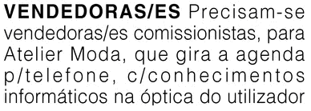
E este é um exemplo de anúncio de oferta de emprego publicitado de forma incorreta:

A CITE disponibiliza várias formas de atendimento jurídico, nomeadamente, presencial (face-a-face), por escrito ou por telefone, conforme o desejado pelo utente, tendo também uma linha verde como todas as outras organizações, cujo número é o 800 204 684. O respetivo atendimento procede-se das 10.30h às 12.30h e das 14.30h às 16.30h.

QREN
O Quadro de Referência Estratégico Nacional (QREN) assume como grande desígnio estratégico a qualificação dos portugueses, valorizando o conhecimento, a ciência, a tecnologia e a inovação, bem como a promoção de níveis elevados e sustentados de desenvolvimento económico e sociocultural e de qualificação territorial, num quadro de valorização da igualdade de oportunidades, bem como do aumento da eficiência e qualidade das instituições públicas.

A prossecução deste grande desígnio estratégico é assegurada pela concretização, com o apoio dos Fundos Estruturais e do Fundo de Coesão, por todos os Programas Operacionais, no período 2007-2013, de três grandes Agendas Operacionais Temáticas, que incidem sobre três domínios essenciais de intervenção: o potencial humano, os fatores de competitividade da economia e a valorização do território.

IV PLANO NACIONAL PARA A IGUALDADE — GÉNERO, CIDADANIA E NÃO DISCRIMINAÇÃO
Nas Grandes Opções do Plano e no Programa do Governo, em matéria de igualdade de género, o governo propõe:
- Consolidar as medidas promotoras da igualdade de género já postas em prática;
- Aprofundar a transversalidade da perspetiva de género nas políticas públicas;
- Fortalecer os mecanismos e estruturas que promovam uma igualdade efetiva entre mulheres e homens.

O IV Plano Nacional para a Igualdade, Género, Cidadania e Não Discriminação (2011 -2013) é um instrumento de políticas públicas de promoção da igualdade e enquadra -se nos compromissos assumidos por Portugal nas várias instâncias internacionais e europeias, com destaque para a ONU, o Conselho da Europa e a União Europeia.

Pretende afirmar a igualdade como fator de competitividade e desenvolvimento, numa tripla abordagem. Por um lado, o reforço da transversalização da dimensão de género, como requisito de boa governação, para se construir uma cidadania plena nas esferas pública e privada. Por outro, a conjugação desta estratégia com ações específicas, incluindo ações positivas. E ainda, a introdução da perspetiva de género em todas as áreas de discriminação, prestando um olhar particular aos diferentes impactos desta junto dos homens e das mulheres.

O Plano prevê a adoção de um conjunto de 97 medidas estruturadas em torno de 14 áreas estratégicas, sendo estas últimas referidas no capítulo III. De entre estas 97, destacam-se as seguintes:
- Integrar a perspetiva de género em todos os domínios de ação política;
- Implementar em cada ministério um plano para a igualdade;
- Determinar o impacto das despesas efetuadas pelos ministérios na promoção da igualdade de género;
- Promover a implementação de planos municipais para a igualdade nas autarquias;
- Promover a implementação de planos para a igualdade nas empresas do sector empresarial do Estado;
- Apoiar o empreendedorismo feminino;
- Implementar guiões para a igualdade e cidadania em todos os níveis de ensino;
- Combater a feminização do VIH/sida;
- Criar um prémio anual para os municípios, designado «Viver em igualdade»;
- Atribuir a distinção «Mulheres criadoras de cultura»;
- Promover o prémio «Mulheres e homens na comunicação social»;
- Prevenir e combater o assédio moral e sexual no local de trabalho;
- Combater as assimetrias salariais no mercado de trabalho;
- Promover a emancipação e empoderamento de jovens mulheres para a participação e cidadania ativa;
- Garantir a transversalização do género na política internacional.

O presente Plano estrutura-se em três capítulos. No capítulo I, contextualiza-se a temática no plano internacional e nacional. O capítulo II apresenta a metodologia de operacionalização e de monitorização do Plano. Finalmente, o capítulo III explicita as 14 áreas estratégicas que compõem o Plano, bem como os objetivos que se visam com cada uma das áreas. No entanto, nós apenas mencionaremos as áreas estratégicas, deixando de parte os objetivos específicos de cada uma.

CAPITULO I – Enquadramento Geral
A Declaração Universal dos Direitos Humanos enuncia que «todas as pessoas nascem livres e iguais em dignidade e direitos» e que devem ter a «capacidade para gozar os direitos e as liberdades estabelecidos nesta Declaração, sem distinção de qualquer espécie, seja de raça, cor, sexo, língua, religião, opinião política ou de outra natureza, origem nacional ou social, riqueza, nascimento, ou qualquer outra condição».

No quadro das Nações Unidas, a Convenção sobre a Eliminação de Todas as Formas de Discriminação contra as Mulheres (CEDAW) foi adotada em 1979 e ratificada sem reservas por Portugal em 1980. Os Estados Parte assumem o compromisso de incluir nas suas respetivas legislações o princípio da igualdade entre mulheres e homens; de eliminar todas as formas de discriminação, legais ou outras, contra as mulheres; de garantir o seu total desenvolvimento em todas as áreas, principalmente política, civil, económica, social e cultural, de modo a assegurar o exercício dos direitos humanos e das liberdades fundamentais, tendo acordado ainda promover por todos os meios e de forma célere uma política para a concretização da igualdade de facto entre mulheres e homens.

CAPÍTULO II – Metodologia de operacionalização
De modo a potenciar a coerência das políticas públicas no domínio da igualdade, os objetivos e as medidas constantes deste IV PNI incluem uma abordagem de intersecção com outros planos e programas nacionais de política sectorial.

A sua execução pressupõe uma cooperação estratégica entre todos os parceiros na implementação das diferentes medidas, a que se sucederão os processos de monitorização e avaliação. É produzido obrigatoriamente um relatório anual de execução. Será também produzido um relatório final de avaliação por entidade externa, cientificamente legitimada nesta área.

A coordenação deste Plano é da responsabilidade da CIG, mas a execução das ações depende da participação dos diversos parceiros envolvidos. Assim, embora seja atribuída à CIG a coordenação geral da sua execução, trata-se de uma intervenção partilhada entre vários parceiros e orientada para objetivos comuns.

Capítulo III – Áreas Estratégicas
Área estratégica n.º 1 — Integração da Dimensão de Género na Administração Pública, Central e Local, como Requisito de Boa Governação;
Área estratégica n.º 2 — Independência Económica, Mercado de Trabalho e Organização da Vida Profissional, Familiar e Pessoal;
Área estratégica n.º 3 — Educação e Ensino Superior e Formação ao Longo da Vida;
Área estratégica n.º 4 — Saúde;
Área estratégica n.º 5 — Ambiente e Organização do Território;
Área estratégica n.º 6 — Investigação e Sociedade do Conhecimento;
Área estratégica n.º 7 — Desporto e Cultura;
Área estratégica n.º 8 — Media, Publicidade e Marketing;
Área estratégica n.º 9 — Violência de Género;
Área estratégica n.º 10 — Inclusão Social;
Área estratégica n.º 11 — Orientação Sexual e Identidade de Género;
Área estratégica n.º 12 — Juventude;
Área estratégica n.º 13 — Organizações da Sociedade Civil;
Área estratégica n.º 14 — Relações Internacionais, Cooperação e Comunidades Portuguesas.

Conclusão
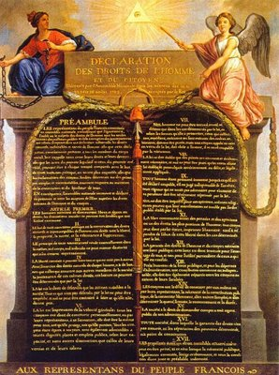
Com este trabalho, pretendemos responder à questão inicialmente formulada – “como é que a discriminação pode impedir ou limitar o efetivo cumprimento dos direitos humanos e o avanço no desenvolvimento?”

Mostrámos que os direitos humanos não podem ser cumpridos quando a sua fruição é negada ou limitada com base na origem étnica, cor da pele, religião, género, identidade de género, orientação sexual, idade, deficiência ou outra condição.
Declaração Universal Dos Direitos Humanos

Embora há sessenta anos, a Declaração Universal dos Direitos Humanos tivesse sido adotada, garantindo o princípio da universalidade e indivisibilidade dos direitos humanos, evidenciámos que a discriminação ainda se manifesta, nas suas mais diversas formas.

Para além de ir contra o universalismo dos direitos humanos, a discriminação também colide com uma das principais caraterísticas da sociedade atual – o multiculturalismo proveniente da globalização –, devendo este ser visto como uma mais-valia e não como uma desvantagem.

Em conclusão, numa sociedade multicultural, não pode haver lugar a discriminação, qualquer que seja a face que esta assuma.

Referências Bibliográficas
http://pt.wikipedia.org/wiki/Discrimina%C3%A7%C3%A3o
http://www.cidadaniaemrede.pt/index.php?option=com_content&view=category&id=11:preconceitos&Itemid=12&layout=default
http://www.mundoeducacao.com.br/sociologia/preconceito.htm
http://www.dhnet.org.br/dados/teses/a_pdf/tese_ivair_santos_dh_praticas_racismo.pdf
http://agorasocial.wordpress.com/2008/03/18/o-que-e-a-discriminacao/
http://www.aartedepensar.com/ppt/discrpositiva2.pdf
http://www.eeoc.gov/laws/types/index.cfm
http://www.deficiencia.no.comunidades.net/index.php?pagina=1364432068
http://pt.wikipedia.org/wiki/Able%C3%ADsmo
http://www.cig.gov.pt/
http://www.acidi.gov.pt/
http://www.cite.gov.pt/index.html
http://pt.euronews.com/tag/neonazismo/
http://topicos.estadao.com.br/neonazismo
http://www.realcourage.org/2009/11/north-carolina-30th-anniversary-of-klan-nazi-shooting/
http://www.harunyahya.com/en/books/945/Solution_The_Values_Of_The_Qur%E2%80%99an/chapter/2398
http://www.midiaindependente.org/pt/red/2005/07/323117.shtml
http://kkk.bz/
http://andar-aos-gambozinos.blogspot.pt/2006/06/neo-nazismo.html
http://ec.europa.eu/index_pt.htm
http://pt.wikipedia.org/wiki/Abolicionismo
http://www.infopedia.pt/$movimento-dos-direitos-civis
http://pt.wikipedia.org/wiki/Movimento_dos_Direitos_Civis
http://www.renascebrasil.com.br/f_feminismo2.htm
http://www.infoescola.com/sociologia/feminismo/
http://pt.wikipedia.org/wiki/Feminismo
http://www.qren.pt/item3.php?lang=0&id_channel=34&id_page=202
http://www.qren.pt/item3.php?lang=0&id_channel=34&id_page=305
http://juventude.gov.pt/Legislacao/Documents/Resolucao_Conselho_Ministros_5_2011.pdf
http://portugalgay.pt/news/230206A/portugal:_travesti_morto_a_pancada_por_miudos_e_atirado_para_dentro_do_fosso
http://laradreams.blogspot.pt/2007_02_01_archive.html
http://www.bluepage.org/human-and-civil-rights/discrimination-based-on-race.html
http://www.eeoc.gov/laws/types/race_color.cfm
http://en.wikipedia.org/wiki/Ageism
http://www.merriam-webster.com/dictionary/ableism
http://pt.wikipedia.org/wiki/Racismo
http://estereotipos.net/2008/03/07/conceitos-fundamentais-preconceitos-e-discriminacao/
http://ec.europa.eu/justice/fdad/cms/stopdiscrimination/fighting_discrimination/what_is_discrimination.html?langid=pt
http://agorasocial.wordpress.com/2008/03/18/o-que-e-a-discriminacao/

